В номинации «Лучший учебный кабинет государственного языка в общеобразовательной школе» приняли участие учителя государственного языка Кулмамбетова Б.Т. и Шабданова А.А., которые презентовали руководимый ими кабинет № 303 средней общеобразовательной школы № 27.
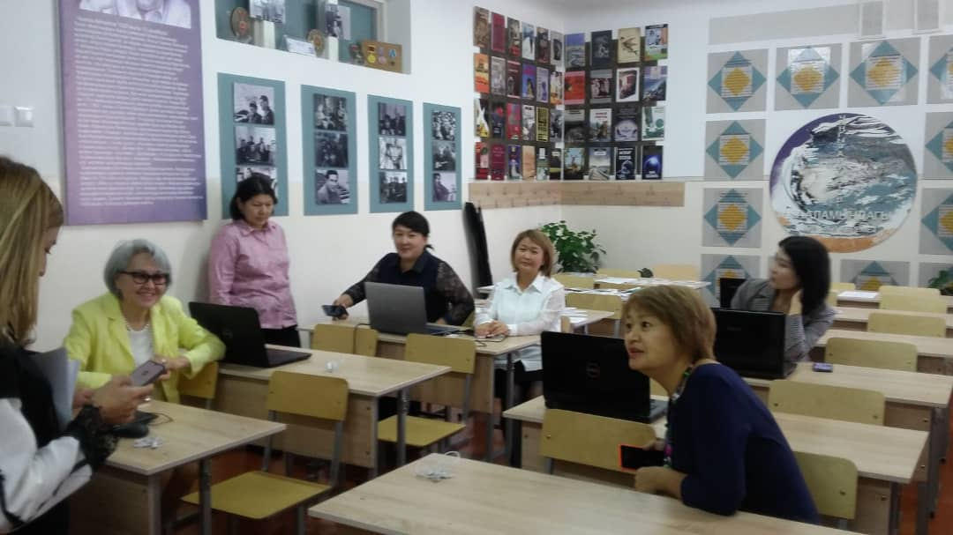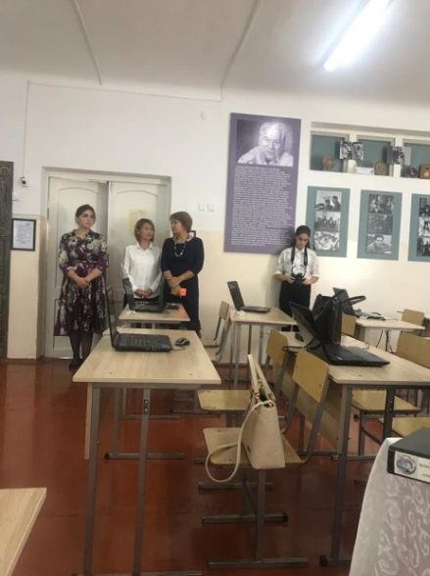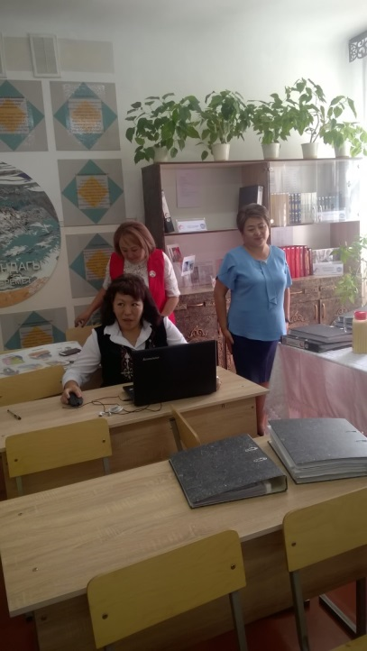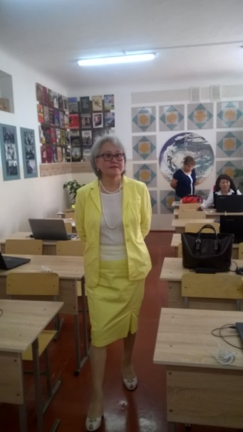
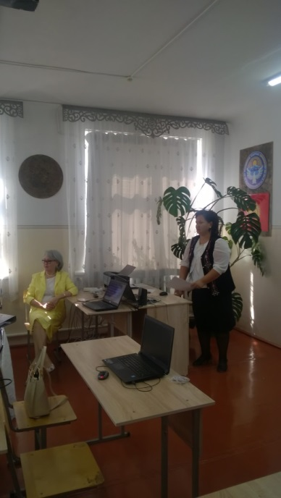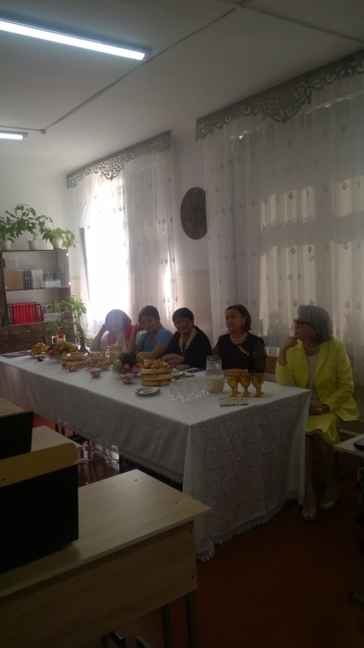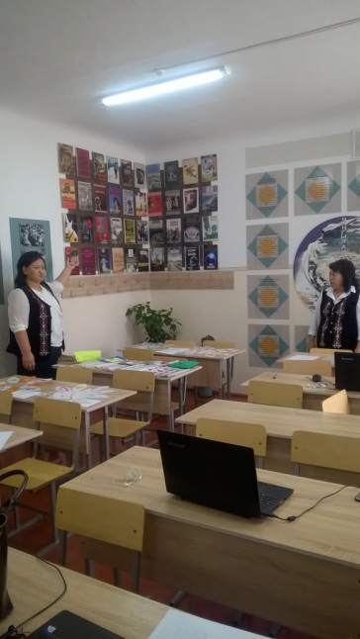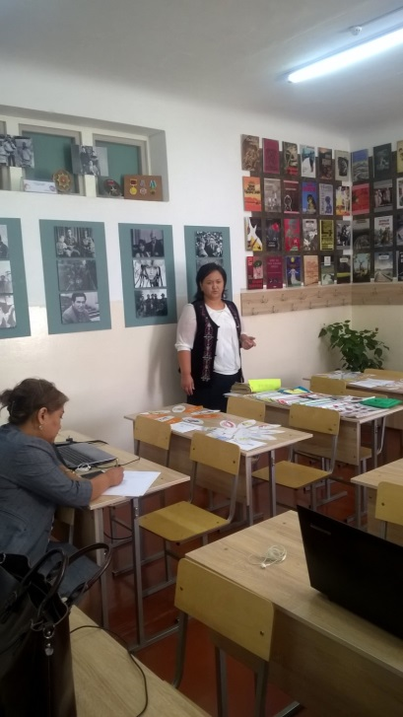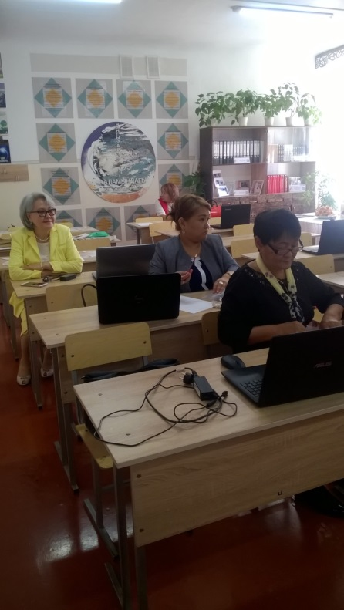
ЧЛЕНЫ ЖЮРИ ОЦЕНИВАЮТ УЧАСТНИКОВ
МЫ - 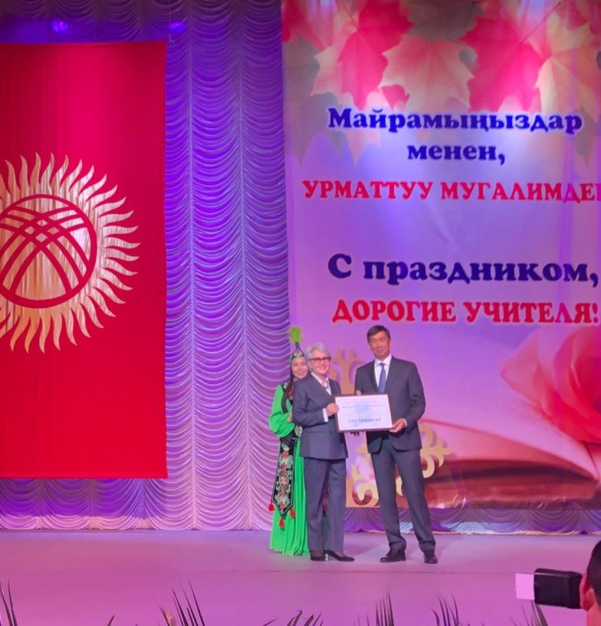 ПЕРВЫЕ В ГОРОДЕ!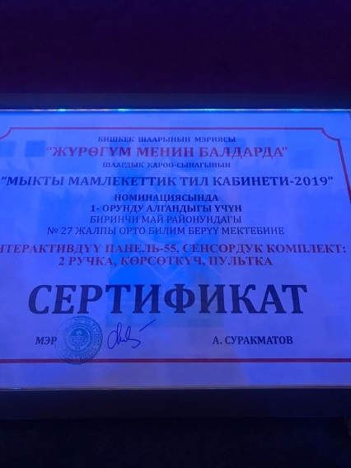 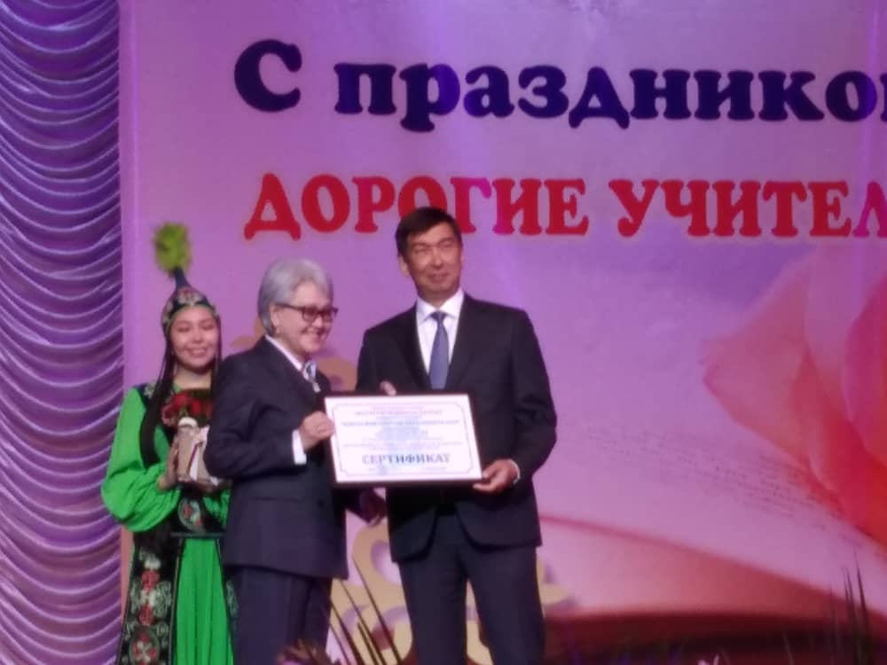
и были награждены ценными призами и подарками

